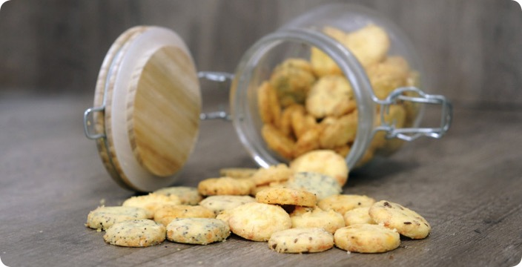

Ingredientes |  |  |  |  | Procedimiento
Tegral Patacrout | 500 | g |  |  | Colocar Tegral Patacrout, Mimetic32 y huevo en la batidora y con ayuda de la paleta formar una masa.  Estirar de 4 mm de alto, cortar con un cortante circular del tamaño deseado y a la mitad de los discos realizarle con ayuda de un cuchillito una incisión en forma de sonrisa y con ayuda de un pico liso los ojitos.  Hornear a 180° por 10 minutos.  Una vez fríos rellenar con la mermelada.
Mimetic32 | 200 | g
Huevo | 60 | g
Mermelada de Frambuesa | 300 | g

Tips & Trucos
Puede reemplazar la mermelada de Frambuesa por Dulce de Leche o Carat Supercrem Avellanas, ambos productos de Puratos.

Rendimiento
Rinde 30 piezas / porciones de 30 g.

